Nieuwsbrief

Camperverhuur - en verkoop



* **4 weken een camper huren voor de prijs van 3 weken.**

Wanneer u in het voorjaar (01-03 t/m 29-04) of het najaar (30-09 t/m 30-11) voor 4 volledige weken een camper huurt krijgt u **1 week gratis!** (Geen verborgen kosten of addertjes onder het gras).

* **Geen borg betalen in 2023.**

Voor het verhuurjaar 2023 berekenen wij onze klanten **geen borg**!

Door ervaringen in de afgelopen jaren en het vertrouwen in onze klanten, durven wij deze unieke formule uit te rollen. Mocht er onverhoopt toch een schade ontstaan dan geldt een eigen risico van € 1000,- welke wij na herstel, per factuur aan onze huurders zullen belasten.

* **Uitbreiding met verschillende campers.**

Voor volgend jaar hebben we weer een aantal mooie campers gevonden om onze verhuurvloot mee uit te breiden. Nog niet alle campers zijn binnen, maar hieronder alvast een begin.

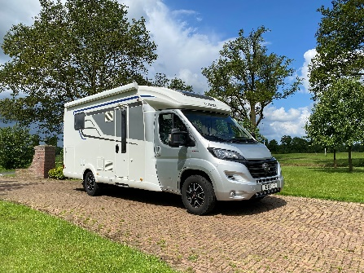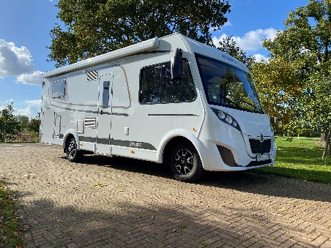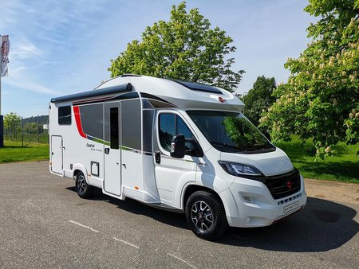

**Hymer met Queensbed, 2 pers. Etrusco integraal, 4 pers. Bürstner Ixeo Time, automaat, 4 pers.**

**Reserveringen en uitgebreide informatie:**  

[**www.Bolcamp.nl**](http://www.Bolcamp.nl)

**Adres: Bornerbroekseweg 16, 7468 RM Enter.**  **Telefoon**: **06-271714****38**